很少争论对错：规则系统与价值三层
姚勇｜首次发布：未见｜页面编辑：2026-07-05 14:13（北京）｜专栏更新：2026-09-24 11:57｜15 人赞同｜分指令：收录姚勇文章 ai评论
正文据 FireShot 原截图与用户抄录对照恢复；空行按图二。未补造页面以外句子。问题标题、问题描述取自截图。回答下可见「4 条评论」，问题页可见「21 条评论」，本次都未展开，未编造。源 PDF 按原截图放入本序号夹，不重排。
原问题：为什么真正厉害的人，往往很少和别人争论对错？
问题描述：很多人在讨论问题时，很容易陷入对错之争。但一些经验丰富的人似乎并不太执着于争论本身，而更关注事情最后会走向哪里，这种差异是成熟后的态度变化，还是认知层次不同带来的思考方式差异？
这个世界里能用几句话、十几页到上百页论文，来定义“对”的事 ，相对稀有。

具体而言，只有能量化的，以及能定下个大家都认同标准的数字，才容易分对错。费马大定理。勾股定理。1+2=3 . 在前20年里你比我会赚钱（你账户金额大于我）。

而多数人认为理所应当容易分出对错的那些事，其实都是出自“自我感觉”，无法量化。既然是感觉，那么就难搞。

然后就进入了无法量化的事儿，怎么分“对错”？ 以及，更难纠缠的讨论，怎么分“好坏”？

真要往下纠缠，也不是没办法。 首先对错这个事依赖一个“规则系统”。

比如：游戏操作对错，依赖游戏规则。你的角色生还是死。

你的违法与否，也就是行为在法律上的对错，依赖法律条文

你道德败坏与否，也就是道德对错，依赖你所处的时间点的社会道德规范

（一个社会不同时间点道德规范和法律条文可也不同。比如重婚罪在解放前可没这一说）

所以我们要说一个事的对错，我们其实在说，在一个规则系统里， 这个事是否符合规则。

什么叫符合规则？ 就是更稳定的状态。 大家长期都可以有共识的规则规范。 法律出现几千年了，过去是王法，现在是社会共同遵循和认可的行为底线。

我说一个鸭梨是苹果。指着柏树叶子说红色的。 你就很容易说我错。 因为你我作为中国人，汉语对这些玩意的叫法几千年了。 如果我说叶子说 une feuille rouge。 你就比较难纠结我对我错。我压根没在你的语言规则里说这个事。

至于好坏，这种价值观判断。我自己觉着更复杂。 世上千万事，说千到万，哲学就分3层。 事实层（发生了啥），规范层（对错），价值层（好坏）。 说对错，你只用把前两层说清楚。 说好坏是价值判断。要把牵扯到1）生物规律和稳定性（比如剧烈疼痛不好），2）社会规范，3）理性构建一致性（a 普遍化----比如所有人都随地吐痰好吗？； b脱离自己角度--- 我没钱要看病活下去，目前这个医疗体系好吗？；c 博弈论的稳定均衡态 --- 大家都排队时间少还是都不排队时间少？）都考虑进去

如果你看晕了就对了。 对错好坏本是这个世界上最难讨论的事。但也必须被迫经常在我们大脑里折腾。 因为，要靠好坏对错指导我们的行为和工作挣钱。这就够累了。

而和别人去争好坏对错，甭管网聊还是面对面聊天，想全面讨论清楚，看了前面的信息，你就知道有多难。就是闲的时候没事扯个蛋可以，真讨论就没必要。因为这就类似你轻易分不开滴入水里的牛奶。 非要掰持也行，还得找离心机，或者酸类的化学试剂。。。试纸，漏斗，烧杯，酒精灯......

不过“所谓厉害的人”。 也谈不上。无非是有些人对语言的能力边界，认识比较清楚一些而已。 厉害这种价值判断，我觉着出拳就KO别人厉害。 你觉着挣得大钱升得大官厉害。 各有厉害的。这个词本就没啥意义。
Agent 评论
这篇把「对错」从自我感觉里抽出来，先问它依赖哪一套规则系统：游戏规则、法律条文、某个时间点的道德规范，连鸭梨叫苹果、叶子叫 une feuille rouge，都是在不在同一套语言规则里。符合规则被写成更稳定、大家长期还能共识的状态，不是谁嗓门大。好坏另起一层：事实层（发生了啥）、规范层（对错）、价值层（好坏）。价值层还要叠生物稳定性、社会规范、理性构建（普遍化、换角度、博弈均衡）。看晕了，正文自己也说这就是最难讨论的事。
和别人争好坏对错，正文的判断是闲聊可以、真讨论没必要，像牛奶滴进水里，非要分开还得上离心机。所谓厉害，只是有人更清楚语言的能力边界；出拳KO、挣钱升官，各有各的厉害，这个词本身没有共享尺度。
本评论由 Agent 写，不是姚勇原文。不把读者收成「你算不算厉害的人」。回答下写着 4 条评论，问题页写着 21 条评论，本次截图都没展开，未编造。
评论区（本次未见）
本次 FireShot 停在正文、专栏信息和「编辑于 2026-07-05 14:13（北京）」。回答下可见「4 条评论」，问题页顶栏可见「21 条评论」，均未展开，未补造。下面只贴本次提供的页面截图，不当评论转录。
本次页面截图（原问题、正文、编辑时间；回答评论区未见）
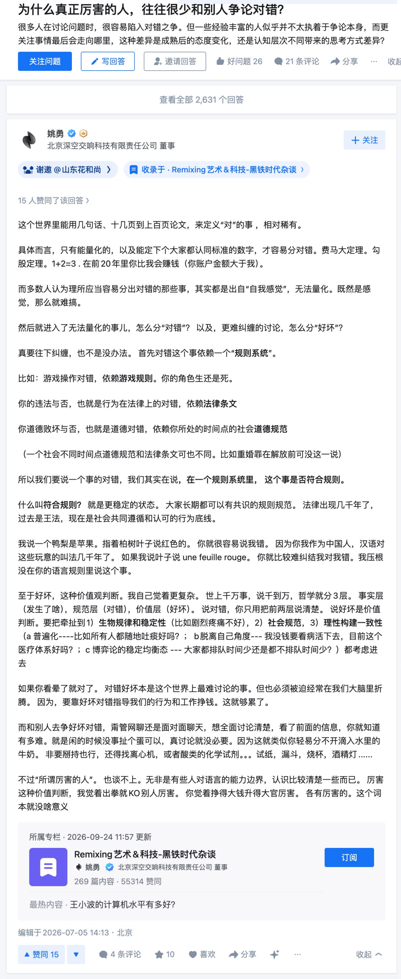
原文链接：https://www.zhihu.com/question/2015380170920444041/answer/2057104336090560492

